Người gởi : Nguyễn Mạnh Tuấn
MSSV: CH0601093
Ngày gởi : 30/06/2007

DATA MINING

Bài tập 1:
- Cho tập các hoá đơn O={o1, o2, o3, o4, o5}, mỗi hóa đơn chứa các mặt hàng như sau:
o1={i1,i3,i4} ; o2={i1,i3,i4} ; o3={i3,i5} ; o4={i4 , i5} ; o5={i2,i3,i5}
Cho ngưỡng phổ biến tối thiểu minsupp=0,4 hãy:
a. Tìm các tập phổ biến tối đại theo ngưỡng minsupp=0,4
b. Tìm tất cả các luật kết hợp có độ phổ biến tối thiểu là 0,4 và độ tin cậy tối thiểu là 0,8
- Sử dụng cây định danh để tìm các luật phân lớp từ bảng quyết định sau đây:
# | Trời | Áp Suất | Gió | Kết quả
1 | Trong | Cao | Bắc | Không mưa
2 | Mây | Cao | Nam | Mưa
3 | Mây | Trung bình | Bắc | Mưa
4 | Trong | Thấp | Bắc | Không mưa
5 | Mây | Thấp | Bắc | Mưa
6 | Mây | Cao | Bắc | Mưa
7 | Mây | Thấp | Nam | Không mưa
8 | Trong | Cao | Nam | Không mưa

Bạn có suy nghĩ gì về việc dùng luật kết hợp để làm luật phân lớp.
Bảng dữ liệu lúc đó sẽ có các cột <Trời, Trong>, <Trời, mây>, < Ápsuất, Cao> < Ápsuất,trungbình>, <Ápsuất, Thấp>

Giải bài tập 1:
1. Luật kết hợp
a.Tìm các tập phổ biến tối đại theo ngưỡng minsupp=0.4
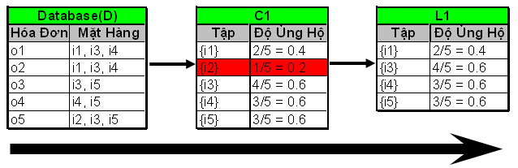
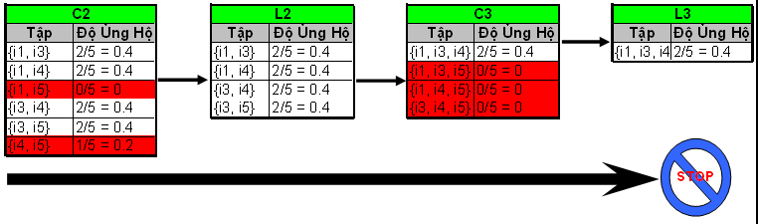
Vậy các tập phổ biến thu được là :
L1 = {i1}, {i3}, {i4}, {i5}}
L2 = {{i1, i3}, {i1, i4}, {i3, i4}, {i3, i5}}
L3 = {{i1, i3, i4}}
Vậy tập phổ biến tối đại là: {{i3, i5}, {i1, i3, i4}}
Chú ý: chúng ta có thể áp dụng heuristic tại bước L2 -> C3, vì tạo ra C3 phải có 3 phần tử nên ta chỉ cần quan tâm đến 2 tập 3 phần tử xuất tập D: {i1, i3, i4} và {i2, i3, i5}, cho nên tại bước này ta chỉ cần chọn tập {i1, i3, i4} để tìm tập phổ biến.
Hay chúng ta dùng mẹo Apriori:
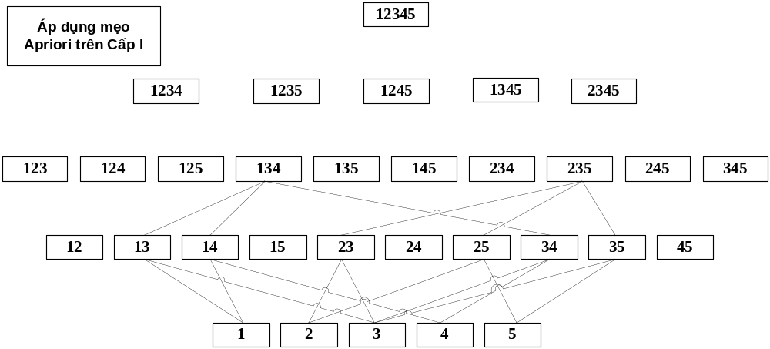
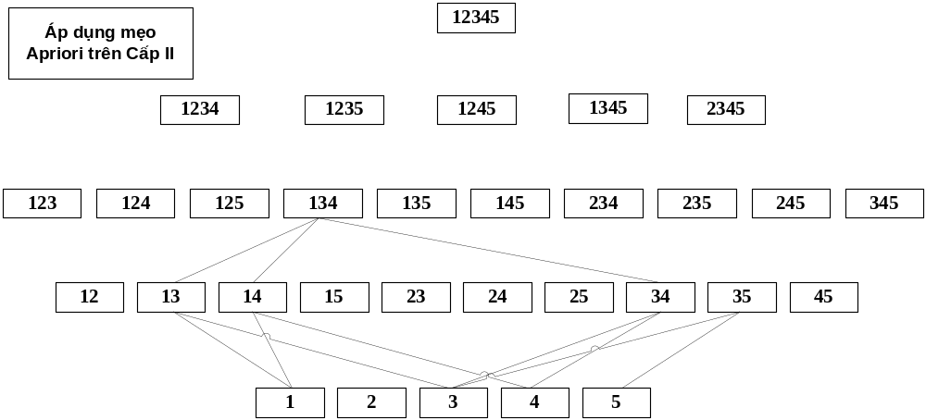
b. Tìm tất cả các luật kết hợp có độ phổ biến tối thiểu là 0,4 và độ tin cậy tối thiểu là 0,8
Tập Phổ Biến  (S) | Luật | Độ Tin Cậy
{i1, i3} | I1 => i3 | Supp(S)/Supp(i1) = (2/5)/(2/5) = 1
{i1, i3} | I3 => i1 | Supp(S)/Supp(i3) = (2/5)/(4/5) = 0.5
{i1, i4} | I1 => i4 | Supp(S)/Supp(i1) = (2/5)/(2/5) = 1
{i1, i4} | I4 => i1 | Supp(S)/Supp(i4) = (2/5)/(3/5) = 0.67
{i3, i4} | I3 => i4 | Supp(S)/Supp(i3) = (2/5)/(4/5) = 0.5
{i3, i4} | I4 => i3 | Supp(S)/Supp(i4) = (2/5)/(3/5) = 0.67
{i3, i5} | I3 => i5 | Supp(S)/Supp(i3) = (2/5)/(4/5) = 0.5
{i3, i5} | I5 => i3 | Supp(S)/Supp(i5) = (2/5)/(3/5) = 0.67
{i1, i3, i4} | I1, i3 => i4 | Supp(S)/Supp(i1, i3) = (2/5)/(2/5) = 1
{i1, i3, i4} | I1, i4 => i3 | Supp(S)/Supp(i1, i4) = (2/5)/(2/5) = 1
{i1, i3, i4} | I3, i4 => i1 | Supp(S)/Supp(i3, i4) = (2/5)/(2/5) = 1
{i1, i3, i4} | I1 => i3, i4 | Supp(S)/Supp(i1) = (2/5)/(2/5) = 1
{i1, i3, i4} | I3 => i1, i4 | Supp(S)/Supp(i3) = (2/5)/(4/5) = 0.5
{i1, i3, i4} | I4 => i1, i3 | Supp(S)/Supp(i4) = (2/5)/(3/5) = 0.67

Tất cả các luật kết hợp có độ phổ biến tối thiểu là 0,4 và độ tin cậy tối thiểu là 0,8:
- Luật 1 : i1 => i3
- Luật 2 : i1 => i4
- Luật 3: i1,i3 => i4
- Luật 4: i1,i4 => i3
- Luật 5: i3,i4 => i1
- Luật 6: i1 => i3, i4

- Luật Phân Lớp

# | Trời | Áp Suất | Gió | Kết quả
1 | Trong | Cao | Bắc | Không mưa
2 | Mây | Cao | Nam | Mưa
3 | Mây | Trung bình | Bắc | Mưa
4 | Trong | Thấp | Bắc | Không mưa
5 | Mây | Thấp | Bắc | Mưa
6 | Mây | Cao | Bắc | Mưa
7 | Mây | Thấp | Nam | Không mưa
8 | Trong | Cao | Nam | Không mưa

Dùng thuật tóan ID3 để phân hoạch:
Ký hiệu: P: Mưa; N: Không mưa
I(P, N) = -P/(P+N)*LOG₂(P/(P+N)) - N/(P+N)*LOG₂(/(P+N))
Ta có: P = 4 và N = 4
=> I(4, 4) = 1
- Tính entropy cho thuộc tính [Trời]:
Trời | pi | ni | I(pi, ni)
Trong | 0 | 3 | 0
Mây | 4 | 1 | 0.72
E (Trời) = 3/8*0 + 5/8*0.72 = 0.45
Gain(Trời) = I(4,4) - E (Trời) = 0.55
- Tính entropy cho thuộc tính [Áp Suất]:
Áp Suất | pi | ni | I(pi, ni)
Cao | 2 | 2 | 1.00
Trung Bình | 1 | 0 | 0.00
Thấp | 1 | 2 | 0.92
E (Áp Suất) = 4/8*1 + 1/8*0 + 3/8*0.92 = 0.84
Gain(Áp Suất) = I(4,4) - E (Áp Suất) = 0.155
- Tính entropy cho thuộc tính [Gió]:
Gió | pi | ni | I(pi, ni)
Bắc | 3 | 2 | 0.97
Nam | 1 | 2 | 0.92
E (Gió) = 4/8*0.97 + 3/8*0.92 = 0.95
Gain(Trời) = I(4,4) - E (Gió) = 0.05
Ta nhận thấy Gain của thuộc tính [Trời] là lớn nhất, nên ta dùng thuộc tính [Trời] để phân lớp:
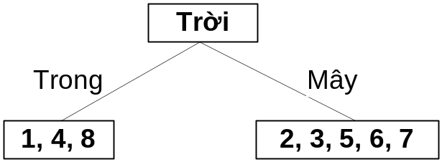
- Phân lớp nhánh [Trời - Trong]:
  - Bảng dữ liệu của nhánh:
# | Áp Suất | Gió | Kết quả
1 | Cao | Bắc | Không mưa
4 | Thấp | Bắc | Không mưa
8 | Cao | Nam | Không mưa
Với kết quả này ta không cần phân lớp nữa cho lớp [Trời - Trong].
- Phân lớp nhánh [Trời - Mây]:
  - Bảng dữ liệu của nhánh:
# | Áp Suất | Gió | Kết quả
2 | Cao | Nam | Mưa
3 | Trung bình | Bắc | Mưa
5 | Thấp | Bắc | Mưa
6 | Cao | Bắc | Mưa
7 | Thấp | Nam | Không mưa
I(4,1) = 0.72
  - Tính entropy cho thuộc tính [Áp Suất]:
Áp Suất | Pi | ni | I(pi, ni)
Cao | 2 | 0 | 0.00
Trung Bình | 1 | 0 | 0.00
Thấp | 1 | 1 | 1.0
E (Áp Suất) = 2/5*0 + 1/5*0 + 2/5*1 = 0.4
Gain(Áp Suất) = I(4,1) - E (Áp Suất) = 0.32
  - Tính entropy cho thuộc tính [Gió]:
Gió | pi | Ni | I(pi, ni)
Bắc | 3 | 0 | 0.00
Nam | 1 | 1 | 1.0
E (Gió) = 3/5*0 + 2/5*1 = 0.4
Gain(Trời) = I(4,1) – E (Gió) = 0.32
Thuộc tính [Gió] và [Áp Suất] có Gain bằng nhau, vì [Áp Suất] có nhiều thuộc tính hơn nên ta chọn [Áp Suất] để phân tích:
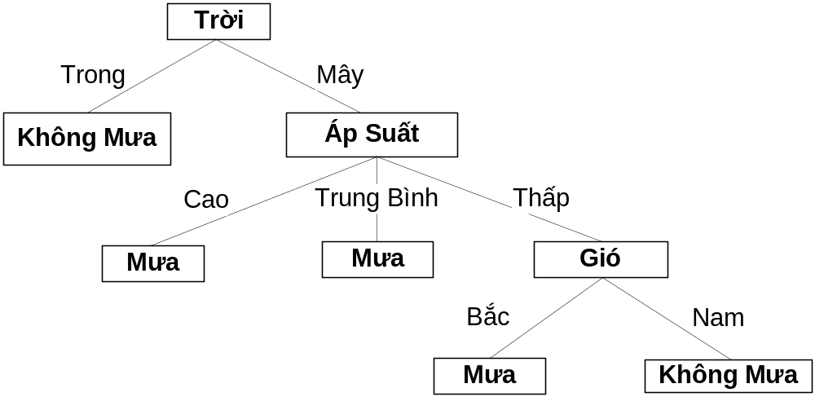Vậy, ta có các luật sau:
  - Trời trong => Không mưa
  - Trời mây, Áp Suất Cao => Mưa
  - Trời mây, Áp Suất Trung Bình => Mưa
  - Trời mây, Áp Suất Thấp, Gió Bắc => Mưa
  - Trời mây, Áp Suất Thấp, Gió Nam => Không mưa

Bài Tập 2: Luật Phân Lớp
Dùng thuật tóan ID3 và Naïve Bayes để tìm luật phân lớp trong bảng sau đây.
TT | Màu Tóc | Chiều Cao | Cân Nặng | Dùng Thuốc? | Kết Quả
1 | Đen | Tầm thước | Nhẹ | Không | Bị rám
2 | Đen | Cao | Vừa phải | Có | Không
3 | Râm | Thấp | Vừa phải | Có | Không
4 | Đen | Thấp | Vừa phải | Không | Bị rám
5 | Bạc | Tầm thước | Nặng | Không | Bị rám
6 | Râm | Cao | Nặng | Không | Không
7 | Râm | Tầm thước | Nặng | Không | Không
8 | Đen | Thấp | Nhẹ | Có | Không
So sánh kết qủa.

Bài giải:
- Sử dụng thuật toán ID3:
Ký hiệu: P: Bị Rám; N: Không
I(P, N) = -P/(P+N)*LOG₂(P/(P+N)) - N/(P+N)*LOG₂(/(P+N))
Ta có: P = 3 và N = 5
=> I(3, 5) = 0.95
  - Tính entropy cho thuộc tính [Màu Tóc]:
Màu Tóc | pi | ni | I(pi, ni)
Đen | 2 | 2 | 1.00
Râm | 0 | 3 | 0.00
Bạc | 1 | 0 | 0.00
E (Màu Tóc) = 4/8*1 + 3/8*0 + 1/8*0 = 0.5
Gain(Màu Tóc) = I(3,5) - E (Màu Tóc) = 0.45

  - Tính entropy cho thuộc tính [Chiều Cao]:
Chiều Cao | Pi | ni | I(pi, ni)
Cao | 0 | 2 | 0.00
Tầm thước | 2 | 1 | 0.92
Thấp | 1 | 2 | 0.92
E (Chiều Cao) = 2/8*0 + 3/8*0.92 + 3/8*0.92 = 0.69
Gain(Chiều Cao) = I(3,5) - E (Chiều Cao) = 0.26

  - Tính entropy cho thuộc tính [Cân Nặng]:
Cân Nặng | pi | ni | I(pi, ni)
Nặng | 1 | 2 | 0.92
Vừa phải | 1 | 2 | 0.92
Nhẹ | 1 | 1 | 1.00
E (Cân Nặng) = 3/8*0.92 + 3/8*0.92 + 2/8*1 = 0.94
Gain(Cân Nặng) = I(3,5) - E (Cân Nặng) = 0.01
  - Tính entropy cho thuộc tính [Dùng Thuốc]:
Dùng Thuốc | Pi | ni | I(pi, ni)
Không | 3 | 2 | 0.97
Có | 0 | 3 | 0.00
E (Dùng Thuốc) = 5/8*0.97 + 3/8*0 = 0.6
Gain(Dùng Thuốc) = I(3,5) - E (Dùng Thuốc) = 0.35
Ta nhận thấy Gain của thuộc tính [Màu Tóc] là lớn nhất, nên ta dùng thuộc tính [Màu Tóc] để phân lớp:
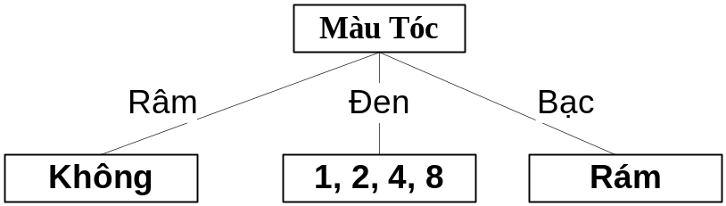
- Phân lớp nhánh [Màu Tóc - Đen]:
  - Bảng dữ liệu của nhánh:
TT | Chiều Cao | Cân Nặng | Dùng Thuốc? | Kết Quả
1 | Tầm thước | Nhẹ | Không | Bị rám
2 | Cao | Vừa phải | Có | Không
4 | Thấp | Vừa phải | Không | Bị rám
8 | Thấp | Nhẹ | Có | Không
I(2,2) = 1
  - Tính entropy cho thuộc tính [Chiều Cao]:
Chiều Cao | Pi | Ni | I(pi, ni)
Cao | 0 | 1 | 0.00
Tầm thước | 1 | 0 | 0.00
Thấp | 1 | 1 | 1.00
E (Chiều Cao) = ¼*0 + 1/4*0 + 2/4*1.00 = 0.5
Gain(Chiều Cao) = I(2,2) - E (Chiều Cao) = 0.5
  - Tính entropy cho thuộc tính [Cân Nặng]:
Cân Nặng | pi | Ni | I(pi, ni)
Nặng | 0 | 0 | 0.00
Vừa phải | 1 | 1 | 1.00
Nhẹ | 1 | 1 | 1.00
E (Cân Nặng) = 0/4*0 + 2/4*1 + 2/4*1 = 1
Gain(Cân Nặng) = I(2,2) - E (Cân Nặng) = 0
  - Tính entropy cho thuộc tính [Dùng Thuốc]:
Dùng Thuốc | Pi | Ni | I(pi, ni)
Không | 2 | 0 | 0.00
Có | 0 | 2 | 0.00
E (Dùng Thuốc) = 2/4*0 + 2/4*0 = 0
Gain(Dùng Thuốc) = I(2,2) - E (Dùng Thuốc) = 1
Ta nhận thấy Gain của thuộc tính [Dùng Thuốc] là lớn nhất, nên ta dùng thuộc tính [Dùng Thuốc] để phân lớp:
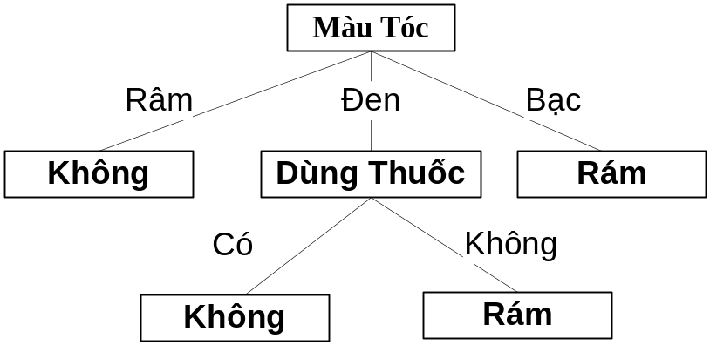
Vậy, ta có các luật sau:
  - Màu Tóc râm => Không Rám
  - Màu Tóc bạc => Rám
  - Màu Tóc đen, dùng thuốc => Không Rám
  - Màu Tóc đen, không dùng thuốc => Rám

- Sử dụng thuật tóan Naive Bayes
  - P(P) = 3/8 = 0.375
  - P(N) = 5/8 = 0.625
Màu Tóc
P(Đen/P) = 2/3 | P(Đen/N) = 2/5
P(Râm/P) = 0/3 | P(Râm/N) = 3/5
P(Bạc/P) = 1/3 | P(Bạc/N) = 0/5

Chiều Cao
P(Cao/P) = 0/3 | P(Cao/N) = 2/5
P(Tầm Thước/P) = 2/3 | P(Tầm Thước/N) = 1/5
P(Thấp/P) = 1/3 | P(Thấp/N) = 2/5

Cân Nặng
P(Nặng/P) = 1/3 | P(Nặng/N) = 2/5
P(Vừa Phải/P) = 1/3 | P(Vừa Phải/N) = 2/5
P(Nhẹ/P) = 1/3 | P(Nhẹ/N) = 1/5

Dùng Thuốc
P(Không/P) = 3/3 | P(Không/N) = 2/5
P(Có/P) = 0/3 | P(Có/N) = 3/5

- Phân lớp X: Xét các mẫu chưa tìm thấy

  - X1 = {Đen, Tầm thước, Nhẹ, Có}
  - P(X1,P).P(P) = P(Đen,P)*P(Tầm Thước,P)*P(Nhẹ, P)*P(Có,P)*P(P) = 2/3*2/3*1/3*0/3*0.375 = 0
  - P(X1,N).P(N) = P(Đen,N)*P(Tầm Thước,N)*P(Nhẹ, N)*P(Có,N)*P(N) = 2/5*1/5*1/5*3/5*0.625 = 0.006
Mẫu X2 được phân vào lớp N

  - X2 = {Đen, Tầm thước, Vừa Phải, Không}
  - P(X2,P).P(P) = P(Đen,P)*P(Tầm Thước,P)*P(Vừa Phải, P)*P(Không,P)*P(P) = 2/3*2/3*1/3*3/3*0.375 = 0.05555
  - P(X2,N).P(N) = P(Đen,N)*P(Tầm Thước,N)*P(Vừa Phải, N)*P(Không,N)*P(N) = 2/5*1/5*2/5*2/5*0.625 = 0.008
Mẫu X2 được phân vào lớp P

  - X3 = {Đen, Tầm thước, Vừa Phải, Có}
  - P(X3,P).P(P) = P(Đen,P)*P(Tầm Thước,P)*P(Vừa Phải, P)*P(Có,P)*P(P) = 2/3*2/3*1/3*0/3*0.375 = 0
  - P(X3,N).P(N) = P(Đen,N)*P(Tầm Thước,N)*P(Vừa Phải, N)*P(Có,N)*P(N) = 2/5*1/5*2/5*3/5*0.625 = 0.012
Mẫu X3 được phân vào lớp N

  - X4 = {Đen, Tầm thước, Nặng, Không}
  - P(X4,P).P(P) = P(Đen,P)*P(Tầm Thước,P)*P(Nặng, P)*P(Không,P)*P(P) = 2/3*2/3*1/3*3/3*0.375 = 0.055
  - P(X4,N).P(N) = P(Đen,N)*P(Tầm Thước,N)*P(Nặng, N)*P(Không,N)*P(N) = 2/5*1/5*2/5*2/5*0.625 = 0.008
Mẫu X4 được phân vào lớp P

  - X5 = {Đen, Tầm thước, Nặng, Có} phân vào lớp N vì P(Có,P) = 0
  - X6 = {Đen, Cao,...,...} phân vào lớp N vì P(Cao/P) = 0
  - X7 = {Đen, Thấp, Nặng, Không}
  - P(X7,P).P(P) = P(Đen,P)*P(Thấp,P)*P(Nặng, P)*P(Không,P)*P(P) = 2/3*1/3*1/3*3/3*0.375 = 0.028
  - P(X7,N).P(N) = P(Đen,N)*P(Thấp,N)*P(Nặng, N)*P(Không,N)*P(N) = 2/5*2/5*2/5*2/5*0.625 = 0.016
Mẫu X7 được phân vào lớp P
  - X8 = {Đen, Thấp, Nặng, Có} phân vào lớp N vì P(Có,P) = 0
  - X9 = {Đen, Thấp, Nhẹ, Không}
  - P(X10,P).P(P) = P(Đen,P)*P(Thấp,P)*P(Nhẹ, P)*P(Không,P)*P(P) = 2/3*1/3*1/3*3/3*0.375 = 0.028
  - P(X10,N).P(N) = P(Đen,N)*P(Thấp,N)*P(Nhẹ, N)*P(Không,N)*P(N) = 2/5*2/5*1/5*2/5*0.625 = 0.008
Mẫu X10 được phân vào lớp P
- X11 = {Đen, Thấp, Nhẹ, Có} phân vào lớp N vì P(Có,P) = 0
- X12 = {Râm,...,...,...} phân vào lớp N vì P(Râm,P) = 0
- X12 = {Bạc,...,...,...} phân vào lớp P vì P(Bạc,N) = 0
  - Rút ra các phân lớp:
    - Màu tóc Râm => Không Rám
    - Màu tóc Bạc => Rám
    - Chiều cao Cao => Không Rám
    - Có dùng Thuốc => Không Rám
    - Màu tóc Đen, Tầm Thước, Vừa Phải, Không => Rám
    - Màu tóc Đen, Tầm Thước, Nhẹ, Không => Rám
    - Màu tóc Đen, Tầm Thước, Nặng, Không => Rám
    - Màu tóc Đen, Thấp, Vừa Phải, Không => Rám
    - Màu tóc Đen, Thấp, Nhẹ, Không => Rám
    - Màu tóc Đen, Thấp, Nặng, Không => Rám
  - Rút gọn các phân lớp:
    - Màu tóc Râm => Không Rám
    - Màu tóc Bạc => Rám
    - Chiều cao Cao => Không Rám
    - Có dùng Thuốc => Không Rám
    - Màu tóc Đen, Tầm Thước, Không => Rám
    - Màu tóc Đen, Thấp, Không => Rám
Kết Luận: dùng phương pháp Naive Bayes phức tạp hơn phương pháp ID3, tuy nhiên có khai phá ra được nhiều luật mới hơn ID3.

Bài Tập 3: Tập Thô
Hãy rút gọn bảng quyết định sau đây:
Bảng : Số liệu quan sát về hiện tượng rám nắng.

TT | Tên người | Màu tóc | Chiều cao | Cân nặng | Dùng thuốc? | Kết quả
 |  | M | C | N | T | R
1 | Hoa | Đen | Tầm thước | Nhẹ | Không | Bị rám
2 | Lan | Đen | Cao | Vừa phải | Có | Không
3 | Xuân | Râm | Thấp | Vừa phải | Có | Không
4 | Hạ | Đen | Thấp | Vừa phải | Không | Bị rám
5 | Thu | Bạc | Tầm thước | Nặng | Không | Bị rám
6 | Đông | Râm | Cao | Nặng | Không | Không
7 | Mơ | Râm | Tầm thước | Nặng | Không | Không
8 | Đào | Đen | Thấp | Nhẹ | Có | Không

Khi dùng cây quyết định, ta có các luật:
- IF Tóc đen
Người đó dùng thuốc
THEN Không sao cả
- IF Người tóc đen
Không dùng thuốc
THEN Họ bị rám nắng
- IF Người tóc bạc
THEN Bị rám nắng
- IF Người tóc râm
THEN Không sao cả

Sau khi rút gọn ( để có các reducts) , bạn có luật gì ????
So sánh với kết quả tạo luật từ cây quyết định

Giải:

Ta có ma trận phân biệt:

 | Hoa | Lan | Xuân | Hạ | Thu | Đông | Mơ
Lan | C, N, T
Xuân | M,C,N,T
Hạ | λ | C, T | M,T
Thu | λ | M,C,N,T | M,C,N,T
Đông | M, C, N | λ | λ | M,C,N | M,C
Mơ | M,N | λ | λ | M,C,N | M | λ
Đào | C,T | λ | λ | N,T | M,C,N,T | λ | λ

=> F(M,C,N,T) = (CNT)  (MCNT)  (MNC)  (MN)  (CT)  (MT)  (NT)  (MC)  (M) = M  (CNT)  (CT)  (NT) = (MT)  (MCN)
- Ta có rút gọn sau:
Reduct1 = {M, T}
Reduct2 = {M, C, N}
Core = {Kết quả} = {M, C, N} ∩ {M, T} = {M}
- Tìm các luật
  - Với C = {Kết quả} ta có các lớp tương đương sau:
    - X1 = {1,4,5} Bị rám
    - X2 = {2,3,6,7,8} Không bị rám
  - Xét Reduct1 = {M, T} với {M, T} => K, ta có các lớp tương đương:
Z1 = {1, 4} Đen, Không dùng thuốc
Z2 = {2, 8} Đen, Có dùng thuốc
Z3 = {3} Râm, Có dùng thuốc
Z4 = {5} Bạc, Không dùng thuốc
Z5 = {6, 7} Râm, Không dùng thuốc
- Xét phân lớp X1 {1,4,5} Bị Rám:
  - X1  Z1 = {1, 4} #  và Z1  X1 nên ta có luật phân lớp đúng chính xác 100%. Vậy ta có luật : Nếu tóc Đen, Không dùng thuốc thì Bị rám.
  - X1  Z2 =  => không có luật phân lớp.
  - X1  Z3 =  => không có luật phân lớp.
  - X1  Z4 = {5} #  và Z4  X1 nên ta có luật phân lớp đúng chính xác 100%. Vậy ta có luật : Nếu tóc Bạc, Không dùng thuốc thì Bị rám.
  - X1  Z5 =  => không có luật phân lớp.
Vậy ta có các luật sau :
L1: Nếu tóc Đen, Không dùng thuốc thì Bị rám.
L5: Nếu tóc Bạc, Không dùng thuốc thì Bị rám.
- Xét phân lớp X2 {2,3,6,7,8} Không Bị Rám:
  - X1  Z1 =  => không có luật phân lớp.
  - X1  Z2 = {2, 8} #  và Z2  X1 nên ta có luật phân lớp đúng chính xác 100%. Vậy ta có luật : Nếu tóc Đen, Có dùng thuốc thì Không Bị rám.
  - X1  Z3 = {3} #  và Z3  X1 nên ta có luật phân lớp đúng chính xác 100%. Vậy ta có luật : Nếu tóc Râm, Có dùng thuốc thì Không Bị rám.
  - X1  Z4 =  => không có luật phân lớp.
  - X1  Z5 = {6,7} #  và Z5  X1 nên ta có luật phân lớp đúng chính xác 100%. Vậy ta có luật : Nếu tóc Râm, Không dùng thuốc thì Không Bị rám.
  - X1  Z5 =  => không có luật phân lớp.
Vậy ta có các luật sau :
L2: Nếu tóc Đen, Có dùng thuốc thì Không Bị rám.
L3: Nếu tóc Râm, Có dùng thuốc thì Không Bị rám.
L6: Nếu tóc Râm, Không dùng thuốc thì Không Bị rám.

Vậy đối với trường hợp {M,T} -> {K} . Ta có các luật sau :
L1: Nếu tóc Đen, Không dùng thuốc thì Bị rám.
L5: Nếu tóc Bạc, Không dùng thuốc thì Bị rám.
L2: Nếu tóc Đen, Có dùng thuốc thì Không bị rám.
L3: Nếu tóc Râm, Có dùng thuốc thì Không bị rám.
L6: Nếu tóc Râm, Không dùng thuốc thì Không bị rám.

Rút gọn luật L3 và L6. Ta có các luật còn lại:
L1: Nếu tóc Đen, Không dùng thuốc thì Bị rám.
L5: Nếu tóc Bạc, Không dùng thuốc thì Bị rám.
L2: Nếu tóc Đen, Có dùng thuốc thì Không bị rám.
L3: Nếu tóc Râm thì Không bị rám.
  - Xét Reduct2 = {M, C, N} với {M, C, N} => K, ta có các lớp tương đương:
Z1 = {1} Đen, Tầm thước, Nhẹ
Z2 = {2} Đen, Cao, Vừa phải
Z3 = {3} Râm, Thấp, Vừa phải
Z4 = {4} Đen, Thấp, Vừa phải
Z5 = {5} Bạc, Tầm thước, Nặng
Z6 = {6} Râm, Cao, Nặng
Z7 = {7} Râm, Tầm thước, Nặng
Z8 = {8} Đen, Thấp, Nhẹ
- Xét phân lớp X1 {1,4,5} Bị Rám:
  - X1  Z1 = {1} #  và Z1  X1 nên ta có luật phân lớp đúng chính xác 100%. Vậy ta có luật : Nếu tóc Đen, Tầm thước, Nhẹ thì Bị rám.
  - X1  Z2 =  => không có luật phân lớp.
  - X1  Z3 =  => không có luật phân lớp.
  - X1  Z4 = {4} #  và Z4  X1 nên ta có luật phân lớp đúng chính xác 100%. Vậy ta có luật : Nếu tóc Đen, Thấp, Vừa phải thì Bị rám.
  - X1  Z5 = {5} #  và Z5  X1 nên ta có luật phân lớp đúng chính xác 100%. Vậy ta có luật : Nếu tóc Bạc, Tầm thước, Nặng thì Bị rám.
  - X1  Z6 =  => không có luật phân lớp.
  - X1  Z7 =  => không có luật phân lớp.
  - X1  Z8 =  => không có luật phân lớp.
Vậy ta có các luật sau :
L’1: Nếu tóc Đen, Tầm thước, Nhẹ thì Bị rám.
L’4: Nếu tóc Đen, Thấp, Vừa phải thì Bị rám
L’5: Nếu tóc Bạc, Tầm thước, Nặng thì Bị rám.
- Xét phân lớp X2 {2,3,6,7,8} Không Bị Rám:
  - X1  Z1 =  => không có luật phân lớp.
  - X1  Z2 = {2} #  và Z2  X1 nên ta có luật phân lớp đúng chính xác 100%. Vậy ta có luật : Nếu tóc Đen, Cao, Vừa phải thì Không Bị rám.
  - X1  Z3 = {3} #  và Z3  X1 nên ta có luật phân lớp đúng chính xác 100%. Vậy ta có luật : Nếu tóc Râm, Thấp, Vừa phải thì Không Bị rám.
  - X1  Z4 =  => không có luật phân lớp.
  - X1  Z5 =  => không có luật phân lớp.
  - X1  Z6 = {6} #  và Z6  X1 nên ta có luật phân lớp đúng chính xác 100%. Vậy ta có luật : Nếu tóc Râm, Cao, Nặng thì Không Bị rám.
  - X1  Z7 = {7} #  và Z7  X1 nên ta có luật phân lớp đúng chính xác 100%. Vậy ta có luật : Nếu tóc Râm, Tầm thước, Nặng thì Không Bị rám.
  - X1  Z8 = {8} #  và Z8  X1 nên ta có luật phân lớp đúng chính xác 100%. Vậy ta có luật : Nếu tóc Đen, Thấp, Nhẹ thì Không Bị rám.
Vậy ta có các luật sau :
L’2: Nếu tóc Đen, Cao, Vừa phải thì Không bị rám.
L’3: Nếu tóc Râm, Thấp, Vừa phải thì Không bị rám.
L’6: Nếu tóc Râm, Cao, Nặng thì Không bị rám.
L’7: Nếu tóc Râm, Tầm thước, Nặng thì Không bị rám.
L’8: Nếu tóc Đen, Thấp, Nhẹ thì Không bị rám.

Vậy đối với trường hợp {M,T} -> {K} . Ta có các luật sau :
L’1: Nếu tóc Đen, Tầm thước, Nhẹ thì Bị rám.
L’4: Nếu tóc Đen, Thấp, Vừa phải thì Bị rám
L’5: Nếu tóc Bạc, Tầm thước, Nặng thì Bị rám.
L’2: Nếu tóc Đen, Cao, Vừa phải thì Không bị rám.
L’3: Nếu tóc Râm, Thấp, Vừa phải thì Không bị rám.
L’6: Nếu tóc Râm, Cao, Nặng thì Không bị rám.
L’7: Nếu tóc Râm, Tầm thước, Nặng thì Không bị rám.
L’8: Nếu tóc Đen, Thấp, Nhẹ thì Không bị rám.

Kết hợp {M,T} => {K} và {M,C,N} => {K} , ta có tổng cộng các luật sau:
L1: Nếu tóc Đen, Không dùng thuốc thì Bị rám.
L5: Nếu tóc Bạc, Không dùng thuốc thì Bị rám.
L2: Nếu tóc Đen, Có dùng thuốc thì Không bị rám.
L3: Nếu tóc Râm thì Không bị rám.
L’1: Nếu tóc Đen, Tầm thước, Nhẹ thì Bị rám.
L’4: Nếu tóc Đen, Thấp, Vừa phải thì Bị rám
L’5: Nếu tóc Bạc, Tầm thước, Nặng thì Bị rám.
L’2: Nếu tóc Đen, Cao, Vừa phải thì Không bị rám.
L’3: Nếu tóc Râm, Thấp, Vừa phải thì Không bị rám.
L’6: Nếu tóc Râm, Cao, Nặng thì Không bị rám.
L’7: Nếu tóc Râm, Tầm thước, Nặng thì Không bị rám.
L’8: Nếu tóc Đen, Thấp, Nhẹ thì Không bị rám.

Loại bỏ các luật thừa , ta có :
L1: Nếu tóc Đen, Không dùng thuốc thì Bị rám.
L5: Nếu tóc Bạc, Không dùng thuốc thì Bị rám.
L2: Nếu tóc Đen, Có dùng thuốc thì Không bị rám.
L3: Nếu tóc Râm thì Không bị rám.
L’5: Nếu tóc Bạc, Tầm thước, Nặng thì Bị rám.
Kết hợp L5 và L’5 , ta có các luật sau cùng:
L1: Nếu tóc Đen, Không dùng thuốc thì Bị rám.
L5: Nếu tóc Bạc thì Bị rám.
L2: Nếu tóc Đen, Có dùng thuốc thì Không bị rám.
L3: Nếu tóc Râm thì Không bị rám.

Kết luận: Kết quả tạo luật từ cây quyết định và kết quả tạo luật từ rút gọn các reducts thì giống nhau.

Bài Tập 3: Episodes
Cho chuỗi sự kiện sau đây:
A B R A K A D A B R A
1) Có bao nhiêu cửa sổ có bề rộng là 4 sự kiện được xử lý để tìm các episodes phổ biến theo tiếp cận WINEPI ?
2) Giả sử nguỡng min_fr là 0.3. Tìm các episode phổ biến tuần tự và song song trong chuỗi sự kiện nêu trên trên ?
3) Tìm các epsiode tối đại ?

Bài Giải :
1\ Có bao nhiêu cửa sổ có bề rộng là 4 sự kiện được xử lý để tìm các episodes phổ biến theo tiếp cận WINEPI?
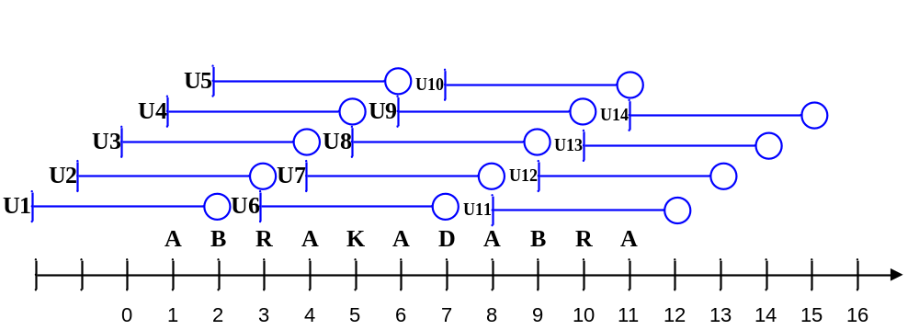

- Bằng cách trượt cửa sổ, chúng ta có 14 cửa sổ, có bề rộng là 4 sự kiện:

Cửa Sổ U_{i} | Nội dung của U_{i} | Episodes song song xảy ra trong U_{i}
U_{1,[-2,2]} | [-,-,-,A] | {A}
U_{2,[-1,3]} | [-,-,A,B] | {A,B},{AB}
U_{3,[0,4]} | [-,A,B,R] | {A,B,R},{AB,AR,BR},{ABR}
U_{4,[1,5]} | [A,B,R,A] | {A,B,R},{AB,AR,BR},{ABR}
U_{5,[2,6]} | [B,R,A,K] | {A,B,K,R},{AB,AK,AR,BK,BR,KR},{ABK,ABR,AKR,BKR},{ABKR}
U_{6,[3,7]} | [R,A,K,A] | {A,K,R},{AK,AR,KR},{AKR}
U_{7,[4,8]} | [A,K,A,D] | {A,D,K},{AD,AK,DK},{ADK}
U_{8,[5,9]} | [K,A,D,A] | {A,D,K},{AD,AK,DK},{ADK}
U_{9,[6,10]} | [A,D,A,B] | {A,B,D},{AB,AD,BD},{ABD}
U_{10,[7,11]} | [D,A,B,R] | {A,B,D,R},{AB,AD,AR,BD,BR,DR},{ABD,ABR,ADR,BDR},{ABDR}
U_{11,[8,12]} | [A,B,R,A] | {A,B,R},{AB,AR,BR},{ABR}
U_{12,[9,13]} | [B,R,A,-] | {A,B,R},{AB,AR,BR},{ABR}
U_{13,[10,14]} | [R,A,-,-] | {A,R},{AR}
U_{14,[11,15]} | [A,-,-,-] | {A}

2\ Giả sử nguỡng min_fr là 0.3. Tìm các episode phổ biến tuần tự và song song trong chuỗi sự kiện nêu trên trên ?
a\ Tìm các Episode song song
  - Xây dựng episode L1 chứa 1 phần tử:
Episode | Tần suất của Episode
A | fr( A , S ,W ) = 14/14 = 1 > min_fr
B | fr( B , S ,W ) = 8/14 = 0.57 > min_fr
D | fr( D , S ,W ) = 4/14 = 0.29 < min_fr
K | fr( K , S ,W ) = 4/14 = 0.29 < min_fr
R | fr( R , S ,W ) = 8/14 = 0.57 > min_fr
Tập Episode phổ biến song song có 1 sự kiện là L1 = {A, B, R}
  - Xây dựng episode L2 chứa 2 phần tử:
Episode | Tần suất của Episode
AB | fr( AB , S ,W ) = 8/14 = 0.57 > min_fr
AR | fr( AR , S ,W ) = 8/14 = 0.57 > min_fr
BR | fr( BR , S ,W ) = 6/14 = 0.43 > min_fr
Tập Episode phổ biến song song có 2 sự kiện là L2 = {AB, AR, BR}
  - Xây dựng episode L3 chứa 3 phần tử:

Episode | Tần suất của Episode
ABR | fr( ABR , S ,W ) = 6/14 = 0.43 > min_fr
Tập Episode phổ biến song song có 3 sự kiện là L3 = {ABR}
  - Không có Episode phổ biến song song có 4 sự kiện từ L3
Tập Episode phổ biến song song
= L1  L2  L3
= {A, B, R, AB, AR, BR, ABR}
Tập phổ biến song song tối đại chính là tập phổ biến L3 = {ABR}

b\ Tìm các Episode tuần tự
  - Xây dựng episode L1 chứa 1 phần tử:
Episode | Tần suất của Episode
A | fr( A , S ,W ) = 14/14 = 1 > min_fr
B | fr( B , S ,W ) = 8/14 = 0.57 > min_fr
D | fr( D , S ,W ) = 4/14 = 0.29 < min_fr
K | fr( K , S ,W ) = 4/14 = 0.29 < min_fr
R | fr( R , S ,W ) = 8/14 = 0.57 > min_fr
Tập Episode phổ biến song song có 1 sự kiện là L1 = {A, B, R}
  - Xây dựng episode L2 chứa 2 phần tử:
Episode | Tần suất của Episode
AB | fr( AB , S ,W ) = 6/14 = 0.43 > min_fr
BA | fr( BA , S ,W ) = 4/14 = 0.29 < min_fr
AR | fr( AR , S ,W ) = 4/14 = 0.29 < min_fr
RA | fr( RA , S ,W ) = 6/14 = 0.43 > min_fr
BR | fr( BR , S ,W ) = 6/14 = 0.43 > min_fr
RB | fr( RB , S ,W ) = 0/14 = 0.00 < min_fr
Tập Episode phổ biến song song có 2 sự kiện là L2 = { AB, RA, BR}
  - Xây dựng episode L3 chứa 3 phần tử:
Episode | Tần suất của Episode
ABR | fr(ABR, S ,W ) = 4/14 = 0.29 < min_fr
RAB | fr(RAB, S ,W ) = 0/14 = 0.00 < min_fr
BRA | fr(BRA, S ,W ) = 4/14 = 0.29 < min_fr
Tập Episode phổ biến song song có 3 sự kiện là L3 = {}
  - Không có Episode phổ biến song song có 4 sự kiện từ L3
Tập Episode phổ biến song song
= L1  L2
= {A, B, R, AB, RA, BR}
Tập phổ biến song song tối đại chính là tập phổ biến L2= {AB,RA,BR }

